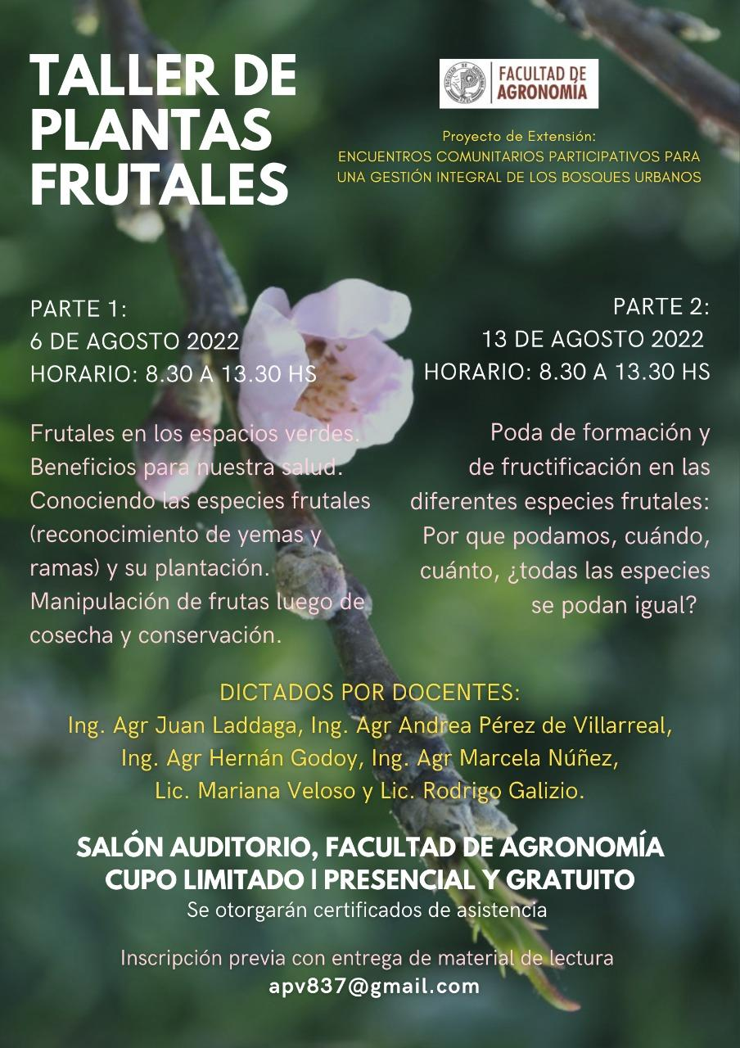

TALLER DE PLANTAS FRUTALES
Material de lectura disponible en:
http://boletines.faa.unicen.edu.ar/
Ver también artículos de difusión: “Los frutales como integrantes de la familia”

PARTE 1:
Frutales en los espacios verdes y sus beneficios para la salud:
En la actualidad debemos repensar la funcionalidad del arbolado urbano y los espacios verdes, así como también el ejercicio de la soberanía alimentaria, el concepto de km 0 (denominación usada para las frutas producidas y comercializadas en una distancia máxima de 100 km. ), contando con el ambiente como eje transversal para su implementación.
Respecto al arbolado urbano revalorizamos a los árboles como proveedores de servicios ambientales, como reguladores de las temperaturas extremas, la retención de sustancias contaminantes del aire ejercida por su follaje, la provisión de sombra, pero no contemplamos generalmente a la utilización de plantas frutales como integrantes del arbolado urbano.
Si bien es real que la mayoría del arbolado urbano está conformada por especies que no dan frutos comestibles para el ser humano, lo cierto es que hoy en muchas ciudades (incluyendo la nuestra), en la forestación en línea de calles y en espacios públicos abundan los naranjos, limoneros, castaños, nogales, etc. En casi la totalidad de las ciudades del país cuentan, en mayor o menor medida, con especies cuya fruta puede ser aprovechada para el consumo y los vecinos cuidan los árboles frutales que se encuentran en el frente de sus domicilios.
En este sentido, debemos verlos como proveedores de alimentos, basándonos en la soberanía alimentaria lo que implica poder decidir y elegir qué comer, cómo producirlo y cómo gestionarlo.Proyectando mucho más allá, contar con fruta sería un aporte a la nutrición de la comunidad en general y a la economía familiar entre otras cosas.

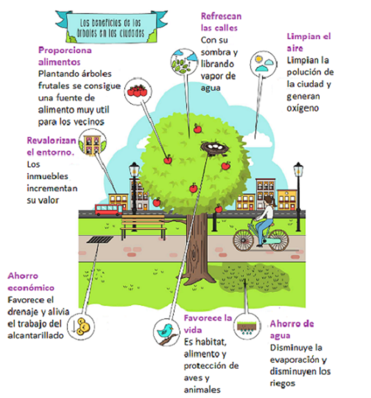

Conociendo sobre las especies frutales
Un árbol frutal es cualquier árbol productor de frutas, consideradas como tal a aquellos frutos que son comestibles. Pueden estar conformados por partes sexuales de la flor como ovario y óvulos u otras partes como el receptáculo de la flor. Existen frutos frescos y frutos secos.

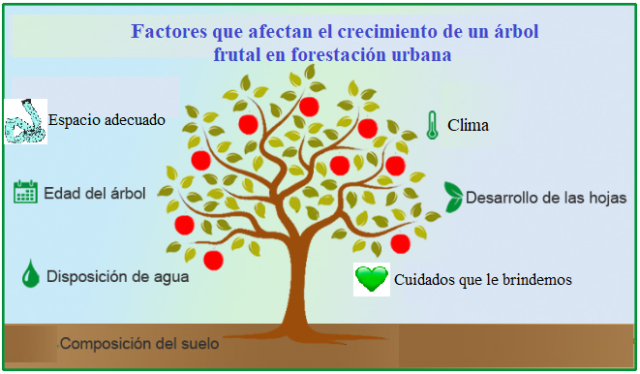
Implantados en la ciudad los árboles sufren la influencia de numerosos factores, sean voluntarios o no a nivel de su parte aérea y subterránea, que condicionan su vida y su supervivencia. De la comprensión que tengamos de los mismos y del cuidado que le brindemos a nuestro árbol frutal, será la vida y fructificación del mismo.
- Un espacio adecuado sin baldosas ni material para que puedan explorar sus raíces sin impedimentos y para que se puedan producir intercambios de gases y líquidos en ellas.
- La edad del árbol marca su capacidad de crecimiento y fructificación, en la medida que un frutal entra en decrepitud su producción decae irremediablemente.
- La disposición de agua de lluvia y/o riego es fundamental para la vida de cualquier ser vivo.
- El clima, entendiendo dentro del mismo a las temperaturas promedio, las máximas y mínimas, las heladas, las horas de frío, humedad, etc, etc, lo que nos condicionará para elegir especies aptas para nuestra zona.
- El desarrollo de las hojas es símbolo de sanidad o de posibles problemas nutricionales o de la presencia de plagas y enfermedades que pueden afectar a nuestro frutal.
- La composición del suelo es sinónimo de buena (o no) absorción de nutrientes y agua, a la vez que brindará el anclaje necesario para evitar vuelcos
- El cuidado que le brindemos es el más importante de todos los factores porque el amor que le brindemos va a marcar el potencial de vida y de producción del árbol. Un árbol bien cuidado vivirá más, será más sano y vigoroso y su producción será más abundante.
¿Qué tipo de frutales podemos encontrar en la forestación de calles y espacios públicos?
- Frutales de carozo: Son los que poseen un tipo de frutos denominado drupas, que son frutos carnosos que en su interior cuentan con semillas dentro de un hueso duro o “carozo”. Los árboles frutales más característicos que entran en este grupo incluyen el ciruelo, el cerezo, el olivo y duraznero.
- Frutales de pepita: Son los que tienen un fruto del tipo “pomo”, que son frutos carnosos que en su interior cuentan con semillas que están dentro de un endocarpio coriáceo. Entre los árboles más destacados en este grupo encontramos el manzano, el peral y el membrillero.
- Árboles de frutos secos. Este tipo de frutales se distinguen de los demás ya que producen frutos que en su composición natural tienen menos de un 50 % de agua. No se deben confundir con los productos provenientes de frutas desecadas. En los frutos secos la parte aprovechable no es el fruto en sí, sino la semilla. Entre los más representativos de este grupo podemos mencionar al avellano, el nogal, el castaño o el almendro.
- Berries o frutos del bosque: Son frutas pequeñas, delicadas, jugosas, de colores vivos, dulces o semiagrias. Por ejemplo, arándanos, moras, frambuesas.
- Trepadoras: tienen estructuras ideales para trepar sobre diferentes estructuras de conducción o sostén, como el Kiwi y la vid.
- Cítricos. Son plantas de clima subtropical, follaje perenne sensible a las heladas. Ejemplos: limonero, naranjo,mandarino, pomelo.
¿Qué características tienen los árboles frutales?
Los árboles frutales de calidad en general son injertados y están conformados por dos partes principales: un pie o patrón, que aporta el sistema radicular y un injerto o variedad, que aporta la parte aérea o copa del árbol. En esta unión, ambos interactúan para que tengamos buenos frutos: El pie brinda resistencia o tolerancia a enfermedades, a distintos tipos de suelo, a exceso o déficit de agua y regula en parte el tamaño de la futura copa. La variedad tiene una gran importancia referida principalmente a las características de la fruta.
En nuestra ciudad tenemos muy extendido en forestación urbana al naranjo amargo que es un árbol obtenido de semilla, que se adapta muy bien a las condiciones muy especiales de vida de la forestación urbana.

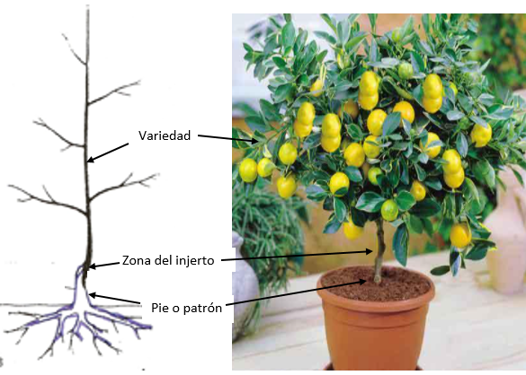
¿Cómo elegimos nuestro árbol frutal?
Elegimos una planta injertada con variedad y portainjerto adaptados a nuestra zona, que tiene un clima especial con heladas tardías .(Existe una nómina de variedades ensayadas y seleccionadas para su cultivo en la zona de Azul y alrededores); buscamos también, una planta sana, uniforme, bien desarrollada y de autenticidad genética ,es decir donde se identifique claramente el pie y la variedad que estamos comprando (de ser posible un ejemplar certificado).
Fases de vida del árbol frutal
Una característica importante de los frutales, es su perennidad que implica que el árbol se mantiene durante muchos años sobre el terreno, lo que a su vez también implica el cuidado que se ha de tener para no cometer errores, ya que provocaría fallos costosos. En ese tiempo, desarrollan un gran porte arbóreo, gran tamaño, según la especie elegida por lo cual es muy importante el espacio que le daremos en nuestro huerto o la distancia entre plantas que dejemos, si plantamos varios frutales. No es lo mismo plantar un nogal, que un frutal de carozo o pepita o un arándano, por ejemplo.
El árbol frutal atraviesa varias fases a lo largo de su vida:
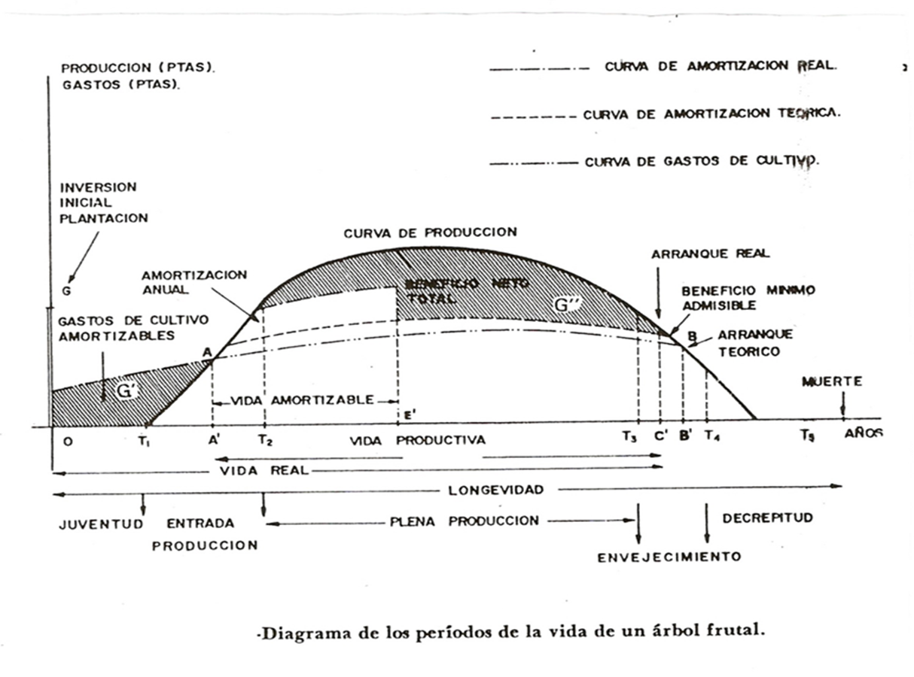
-Improductiva: tiempo que transcurre desde que se planta hasta que transcurre la primera cosecha. Dura entre 2−7 años, según la especie frutal Crece intensamente, pero no florece.
-Entrada en producción: crece de modo intenso, produciendo floración y fructificación de forma progresiva y en aumento. Tiene una duración aproximada de 10−12 años.
-Plena producción: es la edad adulta del árbol y se obtiene el equilibrio entre el crecimiento y la producción, que se hace estable y continuado. Es el período más largo, y también interesa alargarlo lo máximo posible.
-Envejecimiento: la planta tiene una renovación vegetativa limitada y la floración es masiva pero con cosechas de poca calidad.
-Muerte: se produce la muerte del árbol. En la mayoría de las plantaciones esta fase no se produce, ya que se arrancan los árboles antes de que se produzca su muerte. • La curva se corta en dos puntos, A y B.

Conformación del árbol frutal
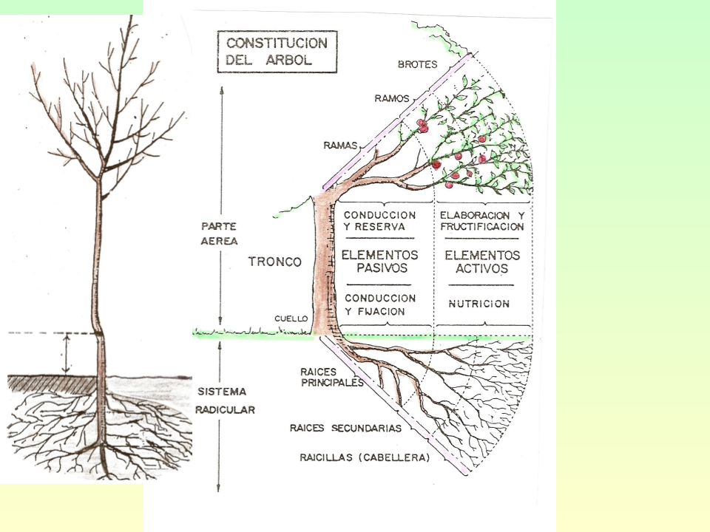
El sistema radical : aportado por el portainjerto, está formado una raíz primaria con función exploradora y de fijación, y ramificaciones primarias, secundarias y raicillas conformando una cabellera ,cuya función es la de absorción de agua y nutrientes.Por lo tanto la función del sistema radicular es la de dar anclaje al árbol, conducir agua y nutrientes, y ser un lugar de síntesis de hormonas y almacén de reservas.
Parte aérea: aportada por la variedad o injerto,está conformada por:
Cuello: zona de unión entre el tronco y raíz. Tronco: zona comprendida entre el cuello y la primera ramificación. Ramas: primarias o madres, secundarias, terciarias, etc. Las primarias parten del tronco que a su vez se ramifican en secundarias, terciarias, etc.

Partes de la copa: Ramo: formaciones vegetativas o fructíferas de un año de edad. Pueden portar yemas, hojas, flores, frutos y brotes. Brote: crecimiento vegetativo del año. Se produce a partir de una yema vegetativa. Es el vástago. Cuando se lignifica se convierte en ramo. Crece en longitud y a medida que crece aparecen nudos y entrenudos. Las funciones de la parte aérea son mecánicas y fisiológicas. Soporte de las hojas, flores, frutos. Transporte de agua y sustancia vía xilema y floema. Almacén de reserva. Función de las hojas fotosíntesis. Función de las flores y frutos reproducción y supervivencia de la especie.
Yema. El árbol se desarrolla a partir de la yema. Es el órgano reproductivo. Está formado por un cono meristemático y capas protectoras

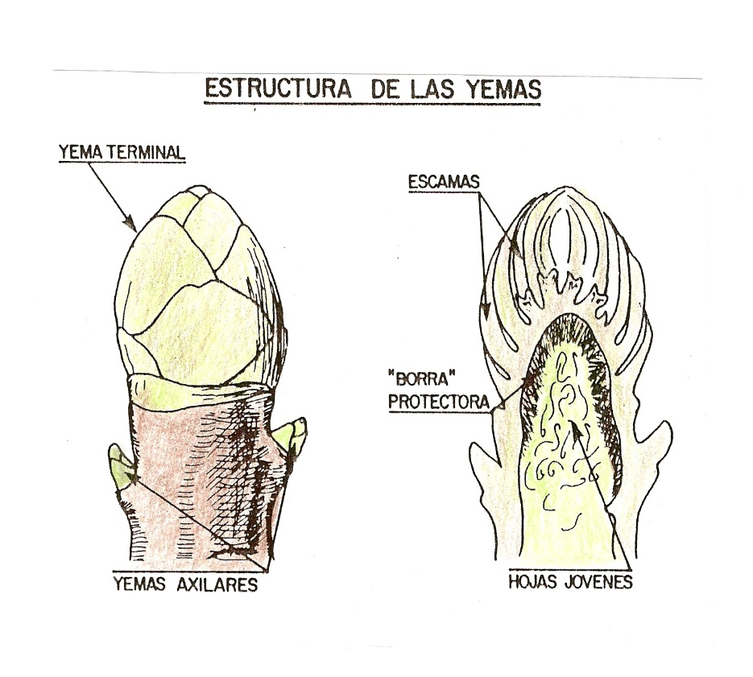
Clasificacion de yemas

Según su posición en el ramo/brote:
- Y. Terminales o apicales: la que ocupa el extremo.
- Y. Laterales: ocupan los laterales del ramo.
- Y. basal: están en la base de los ramos. Generalmente están latentes y sirven de reemplazo para casos de pérdidas de yemas superiores por causas accidentales.

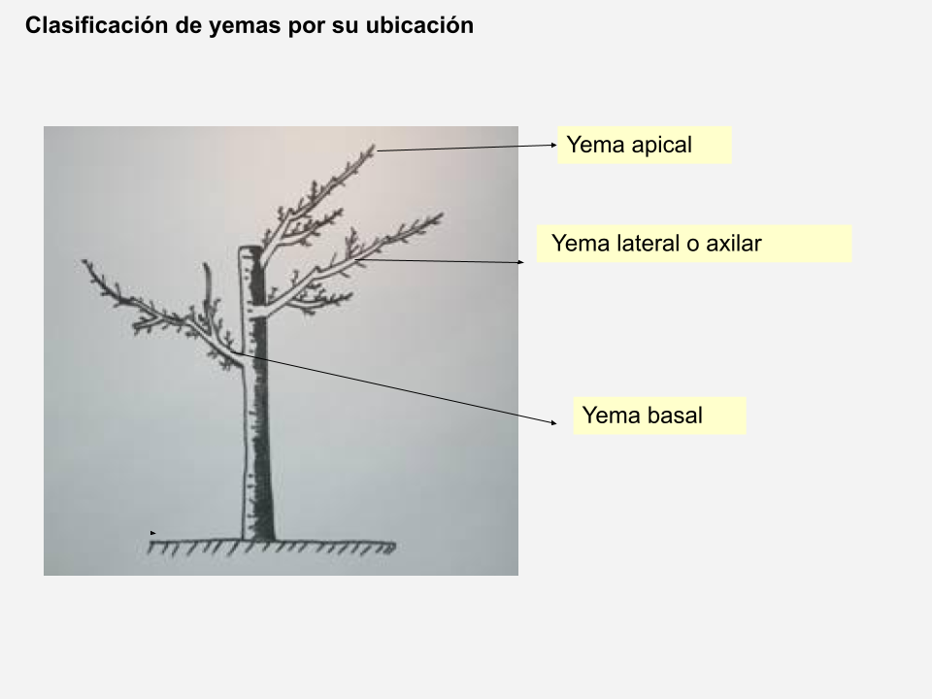

Clasificación por la naturaleza de su brotación:
• Y. de flor: la yema da lugar sólo a flores, o a una inflorescencia. • Y. de madera: la yema da lugar a hojas o vegetación. • Y. mixta: la yema es de flor y también vegetativa.
Las yemas de flor suelen ser globosas y redondeadas y las de madera más puntiagudas y estrechas. En los frutales de pepita la yema terminal suele ser mixta. En los frutales de hueso la yema terminal suele ser vegetativa y los frutos se encuentran a lo largo de la rama. En duraznero, las yemas simples ,vegetativas y de flor , se agrupan de a dos o tres a lo largo del ramo.

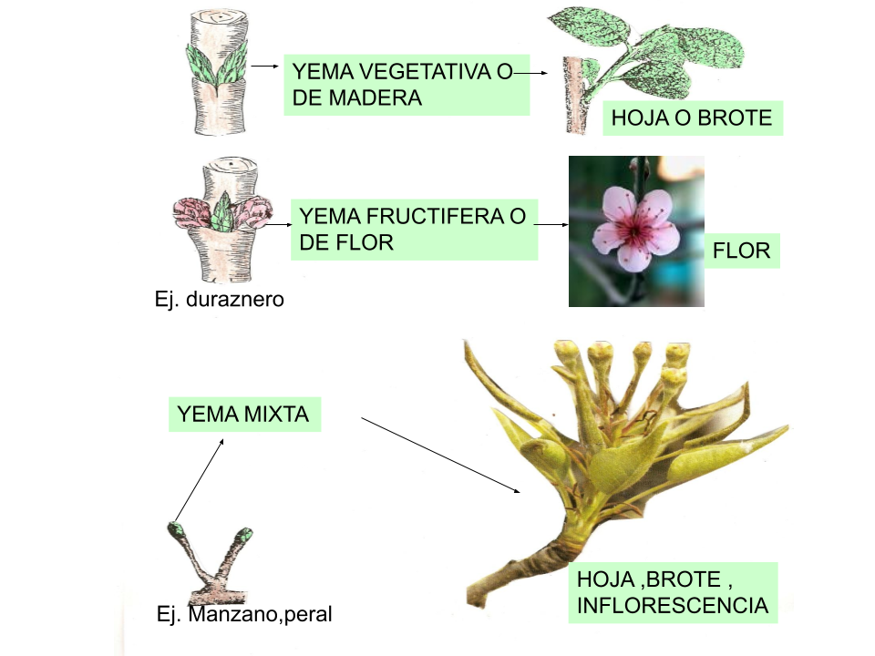

EJEMPLOS
http://www.fruticultura.udl.es/Fruticultura/organografiaFenologiaFruiters/yemas.html

Las yemas vegetativas (comúnmente llamadas yemas de madera), son las que dan origen exclusivamente a brotes
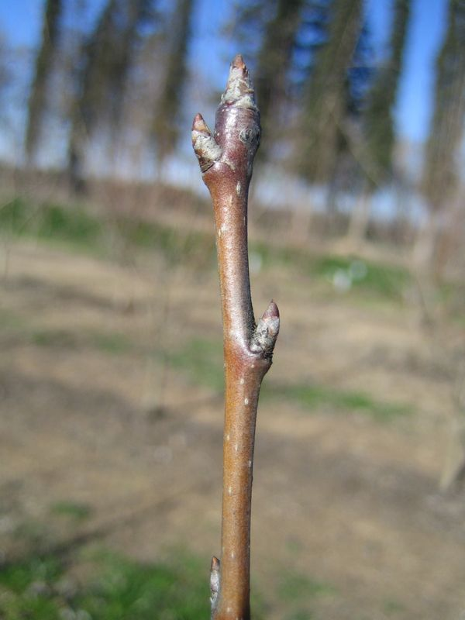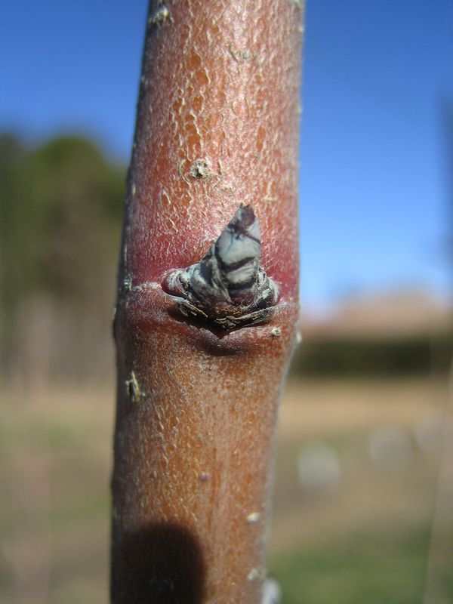

Peral

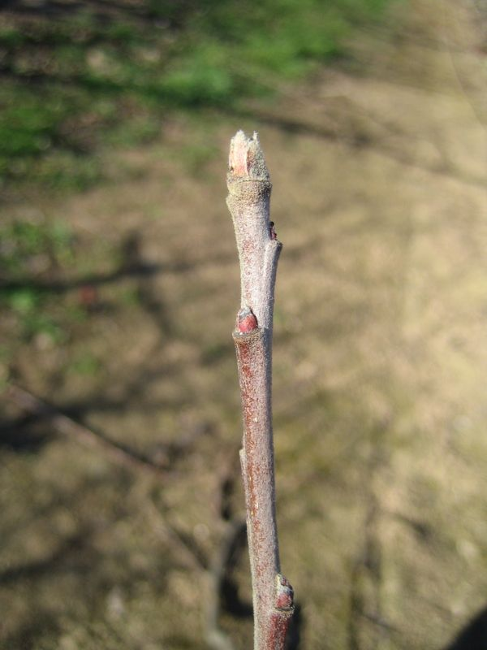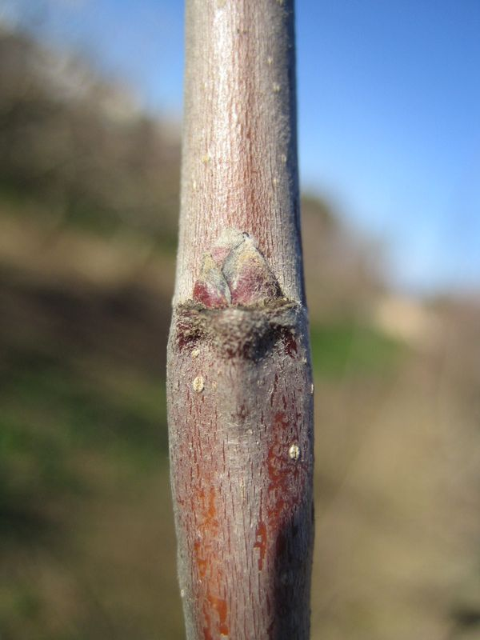

Manzano

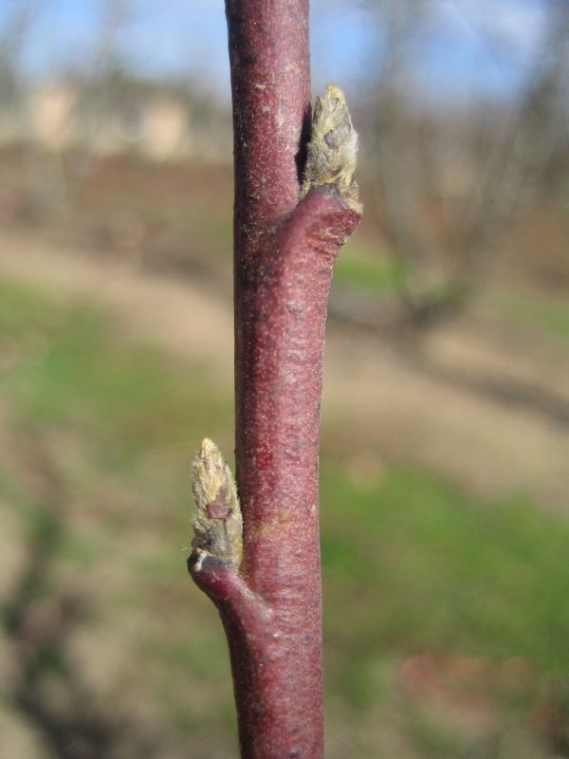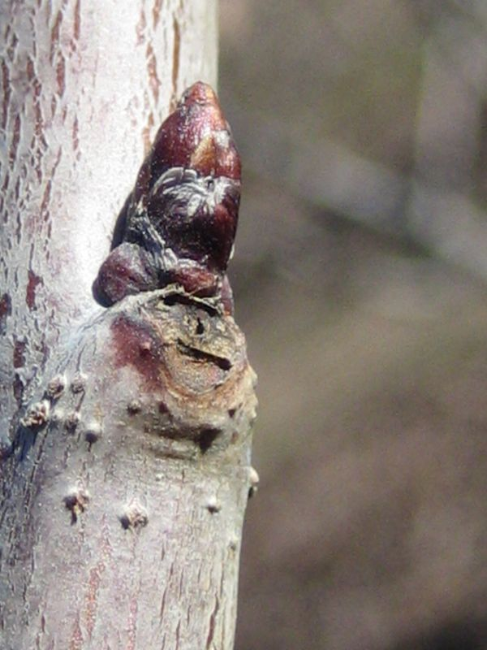

Duraznero Cerezo

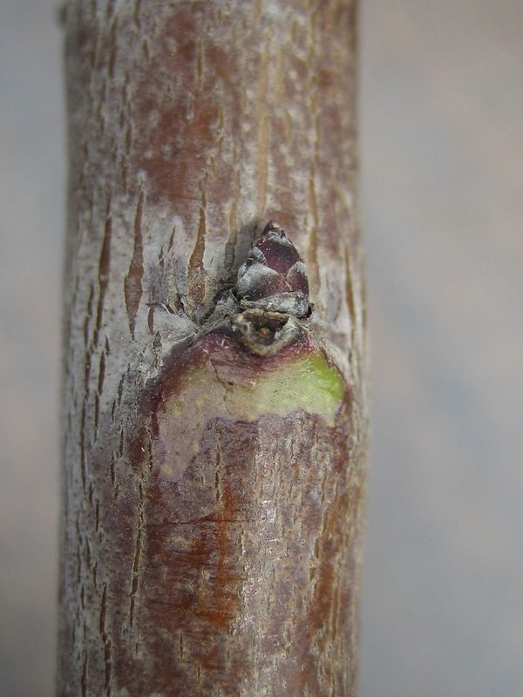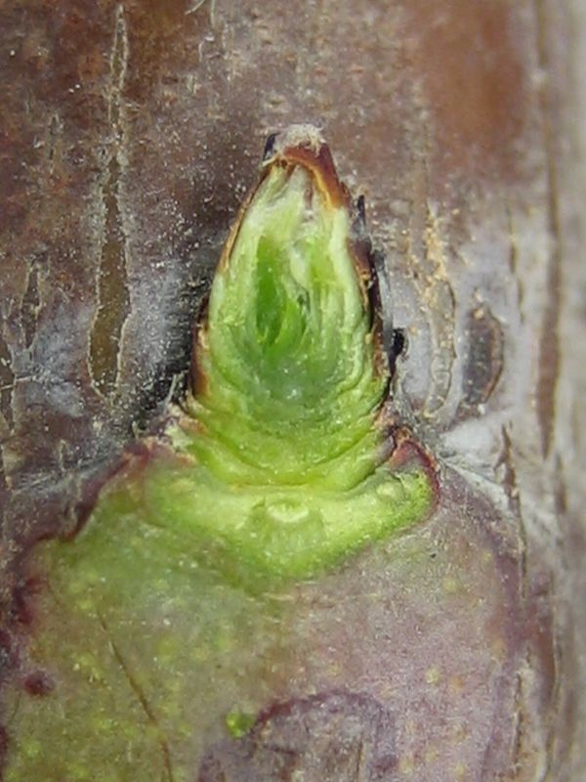

Ciruelo

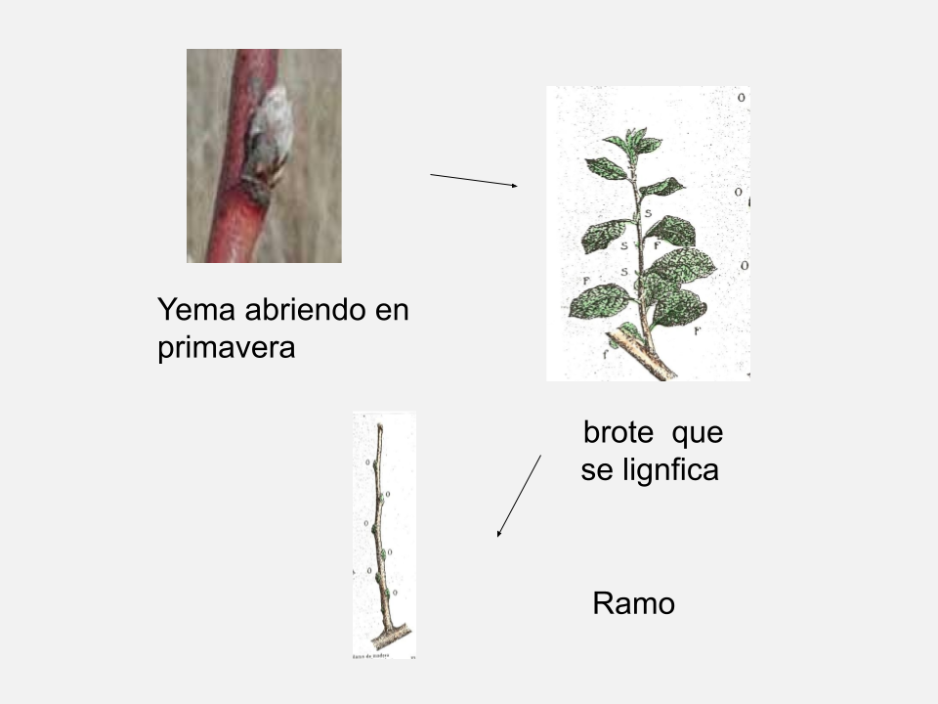

Ramos
Los ramos de los frutales se clasifican según la naturaleza de las yemas que portan en:
- Vegetativos: tienen sólo yemas vegetativas
- Fructíferos: tienen una o varias yemas fructíferas
Además existen en algunas especies otras formaciones vegetativas características que se desarrollan a la vez que los ramos.

RAMOS VEGETATIVOS
Chupón: Ramo muy vigoroso con gran desarrollo en longitud y grosor respecto a los otros ramos de la planta; normalmente de longitud superior a 1 m y diámetro superior a 2 cm en la base. Generalmente crece desde ramas gruesas o desde el tronco, a menudo originado por yemas latentes
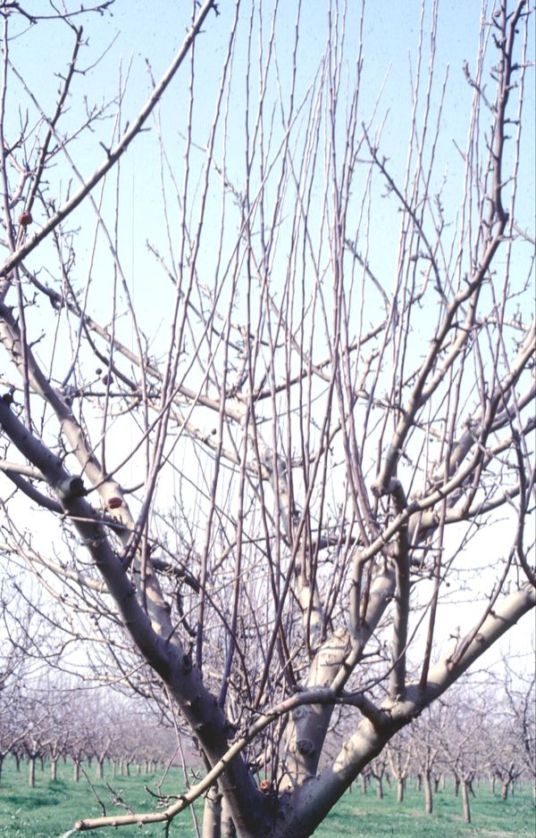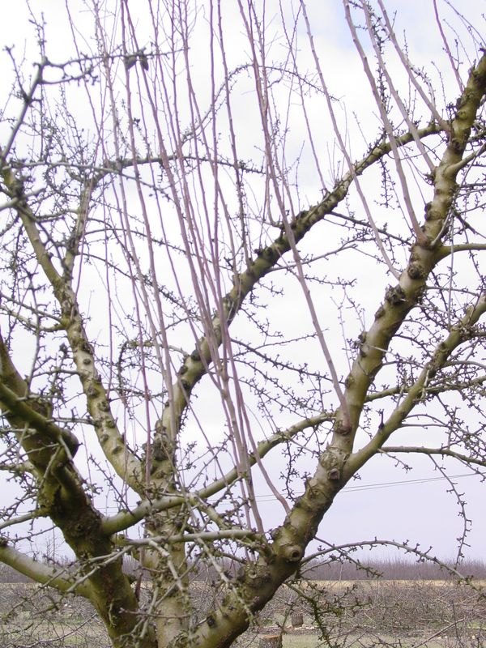 Manzano Almendro
Ramo de madera:Es el ramo vegetativo que se toma como referencia a la hora de analizar el crecimiento de la planta y los tipos de ramos. Es un ramo más o menos rígido y lignificado. Su longitud y grosor serán variables en función de la especie y del vigor de la planta. La longitud suele estar entre 20-30 cm y 1 m y un diámetro en la base, de 0,5 y 2 cm.
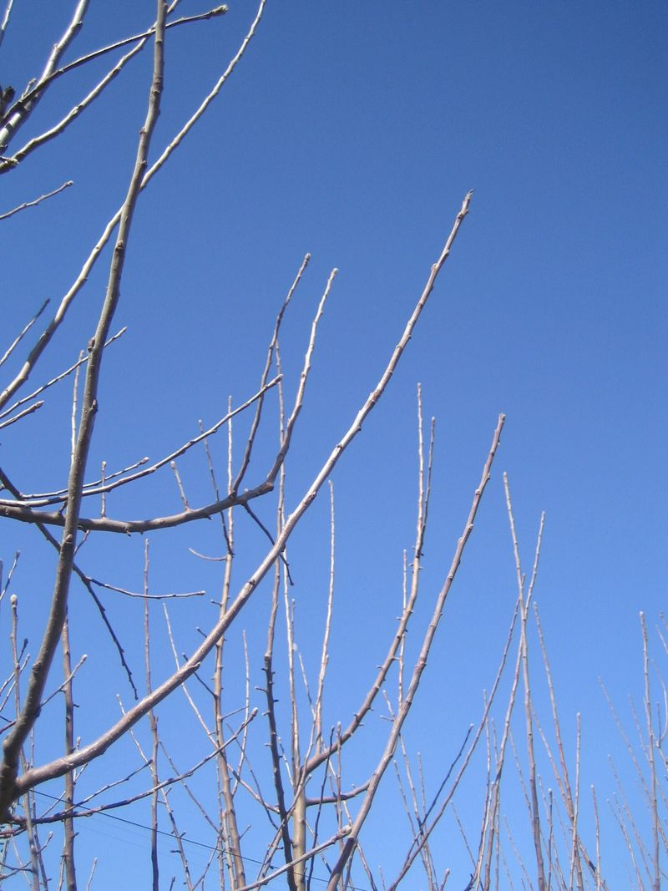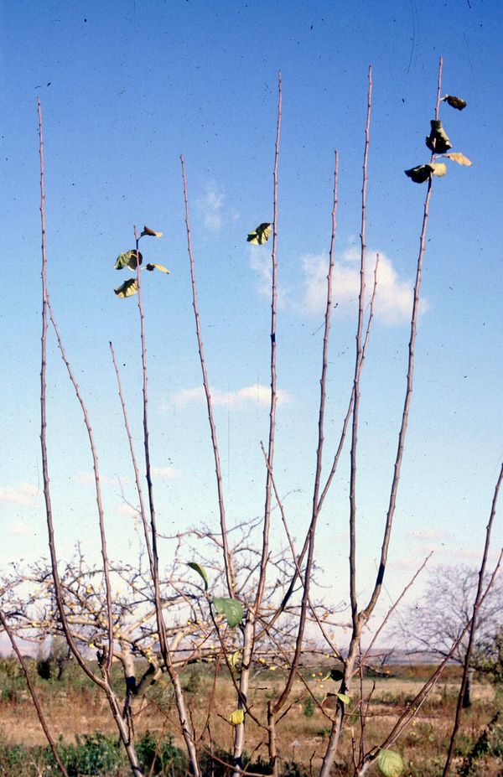
Manzano Ciruelo
Brindilla: Es un ramo más o menos corto y fino, no muy lignificado y relativamente flexible. En general, su longitud no supera los 25-30 cm y su diámetro en la base es menor de 0,8-1 cm. Las yemas laterales suelen ser pequeñas. Se presenta abundantemente en los frutales de pepita, y más raramente en los frutales de hueso.
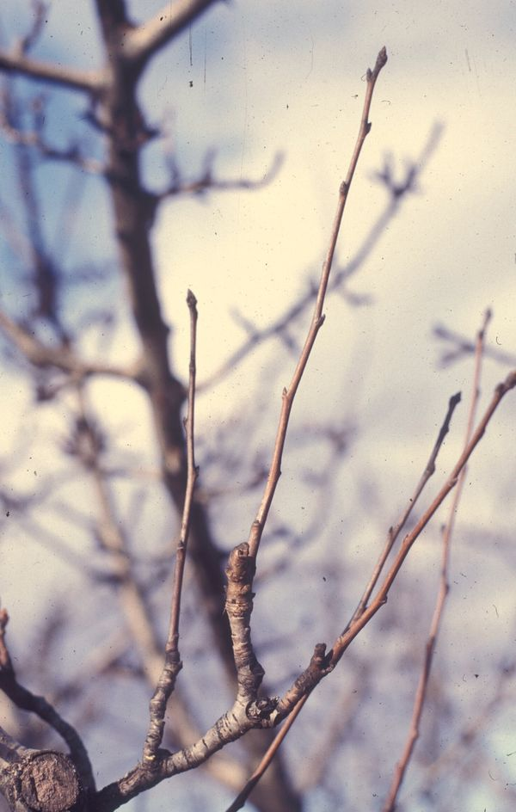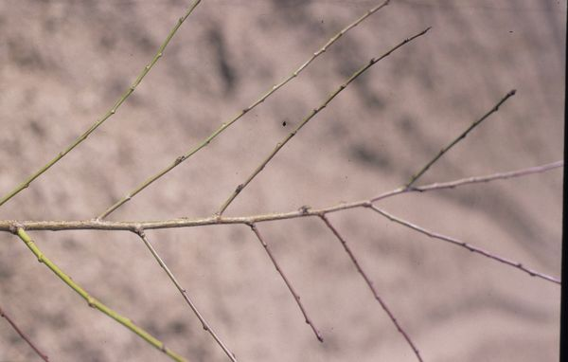
Peral Duraznero
Dardo: Es un ramo muy corto, normalmente de menos de 0,5-1 cm según las especies, que ha tenido sus escasas hojas casi en roseta y no ha formado yemas en sus axilas, lo que da al ramo un aspecto rugoso. Sólo tiene una yema terminal vegetativa algo más desarrollada que lo normal y puntiaguda. Se inserta casi perpendicularmente a la rama que lo porta.Es un ramo muy abundante en los frutales de pepita
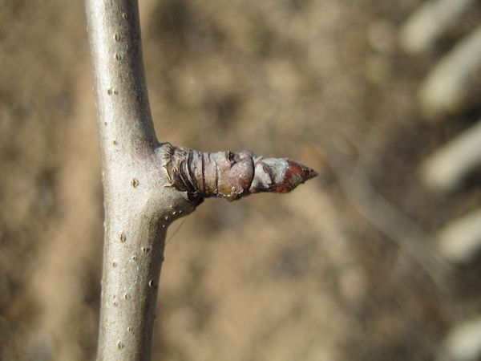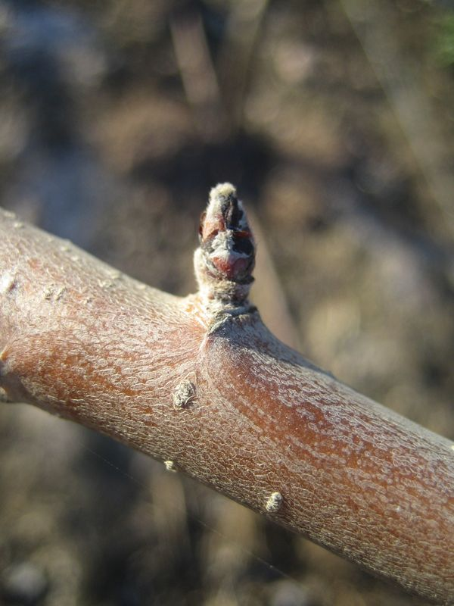
Peral Manzano
RAMOS FRUCTIFEROS
Ramo mixto: Morfológicamente es similar al ramo de madera, sólo que algunas de sus yemas son yemas fructíferas. En los frutales de hueso la yema terminal es siempre vegetativa y las yemas de flor se distribuyen a lo largo del ramo. En los frutales de pepita este tipo de ramo es menos frecuente
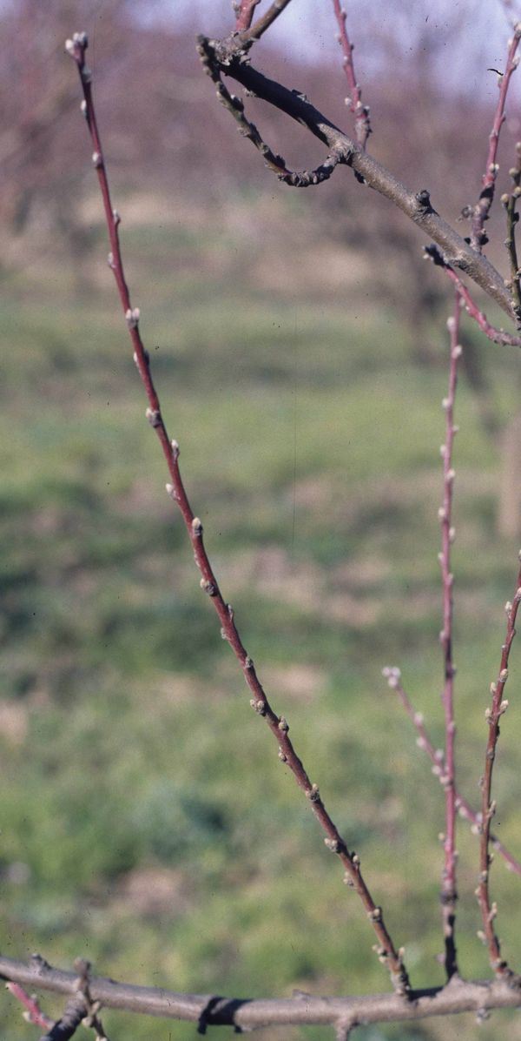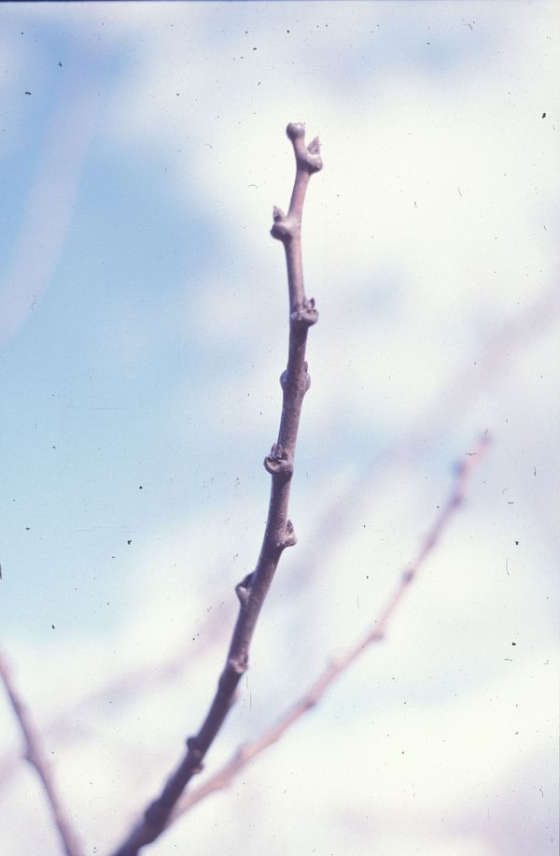
Duraznero Ciruelo
Brindilla coronada: Es un ramo similar a la brindilla descrita en los ramos vegetativos, sólo que en este caso la yema terminal es fructífera (yema mixta). Se presenta exclusivamente en frutales de pepita.
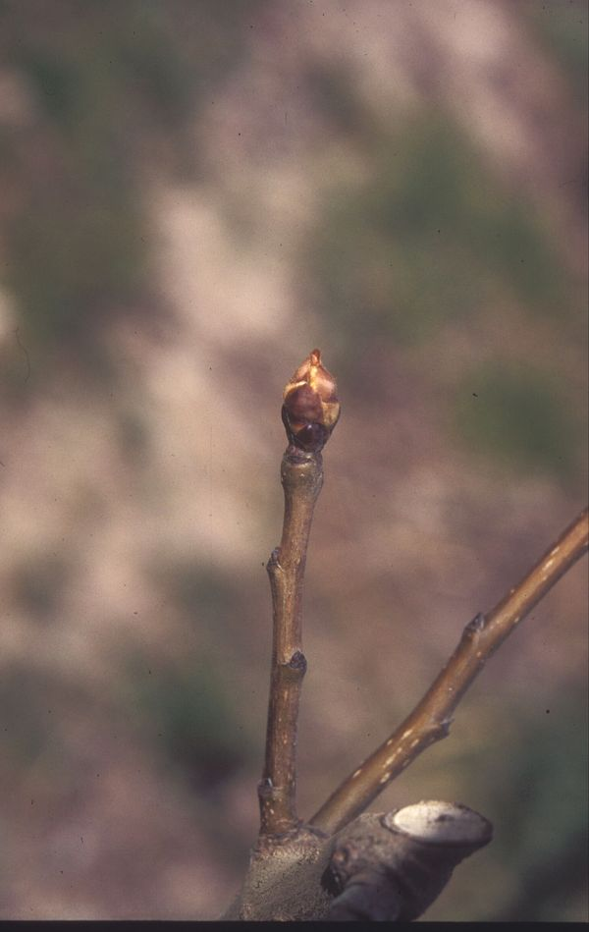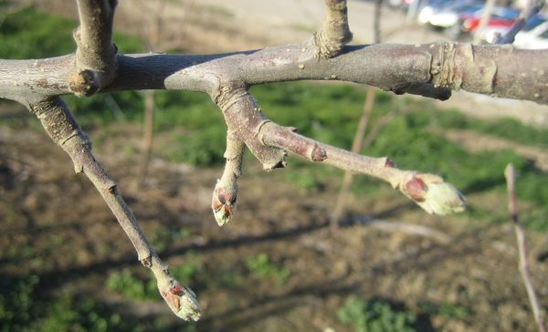
Peral Manzano

Chifona: es un ramo similar a la brindilla, de 5 y 20 cm, y tiene un predominio de yemas fructíferas sobre las vegetativas, en la mayoría de los casos. Es típico de frutales de carozo pero puede encontrarse en pepita
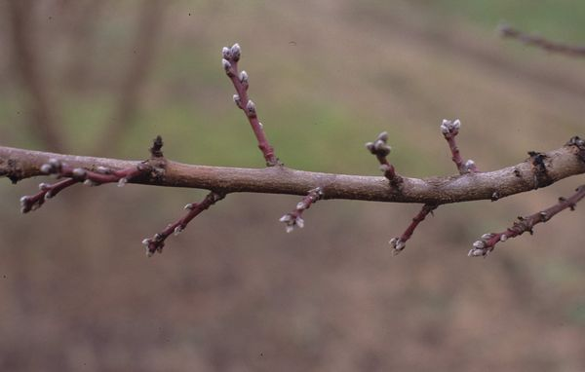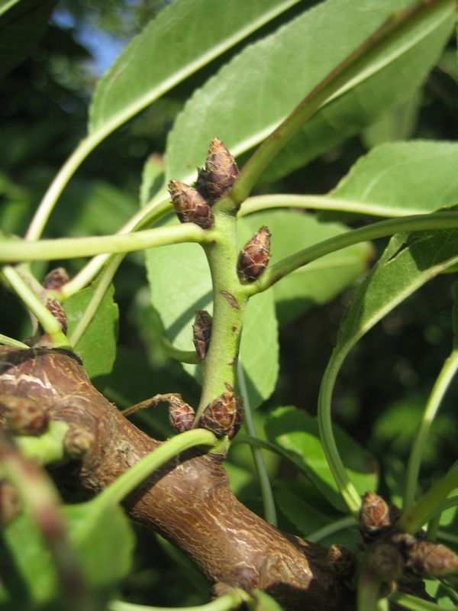
Duraznero Almendro
Ramillete: Es un ramo muy corto, de 1 a 2 cm, con una yema terminal vegetativa a la que le siguen casi en roseta unas pocas yemas de flor, presentando el ramo un aspecto rugoso. Es un ramo característico de los frutales de hueso y no se presenta en los frutales de pepita. La brotación de la yema puede originar al siguiente año otro ramillete , constituyendo así sucesiones de ramilletes.

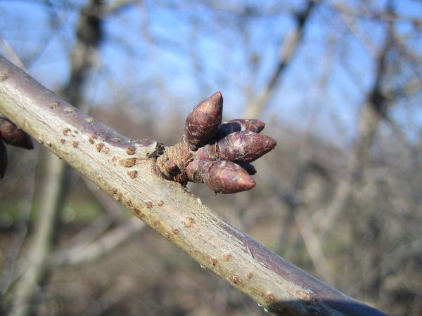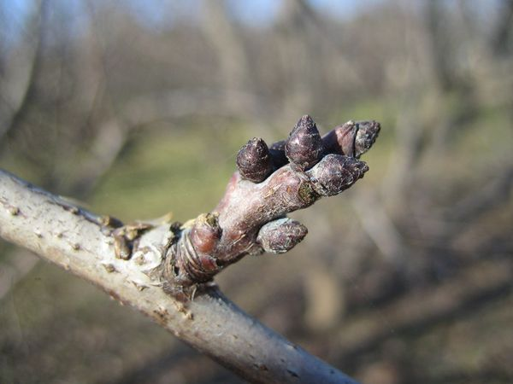
Cerezo Damasco

Lamburda: Es un ramo muy corto, de 0,5 a 3-4 cm, con una yema terminal fructífera (yema mixta) y sin yemas latentes en las axilas de las hojas que portaba. Tiene un aspecto rugoso. Se presenta exclusivamente en frutales de pepita.
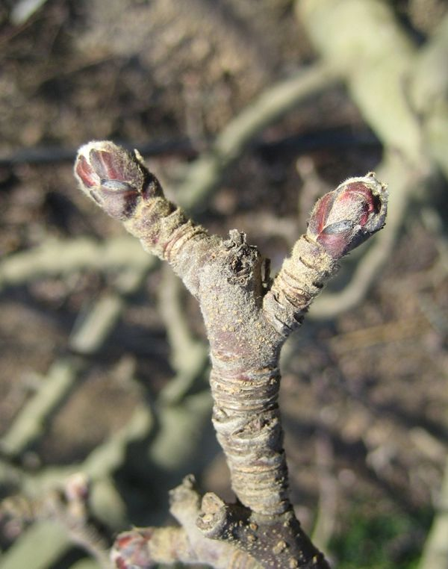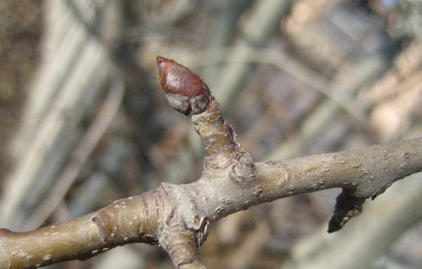
Manzano Peral

FORMACIONES ESPECIALES

Bolsa: Formación desarrollada exclusivamente en frutales de pepita por el engrosamiento de la base del eje caulinar de la yema mixta, una vez pasada la floración. Si se desarrollan los frutos la bolsa alcanzará mayor tamaño. Sobre la bolsa aparecen, normalmente, los dos ramos originados por los conos vegetativos de la yema mixta. En ocasiones sólo se encuentra un ramo y muy excepcionalmente ninguno o tres. En la parte superior de la bolsa quedan patentes las cicatrices dejadas por los pedúnculos de los frutos al desprenderse o, en su caso, de las flores.

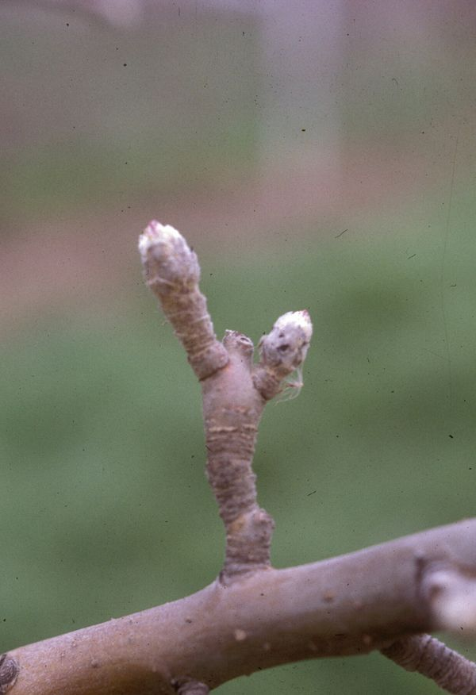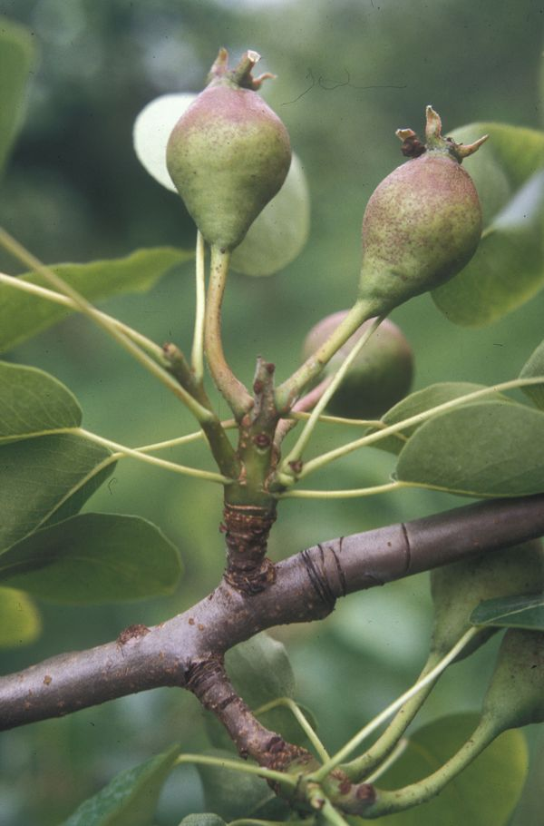
Manzano Peral

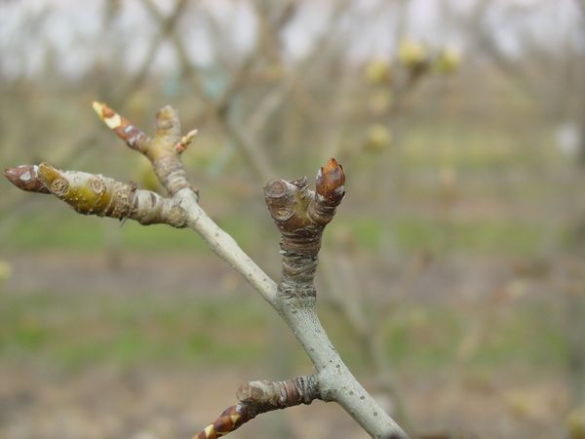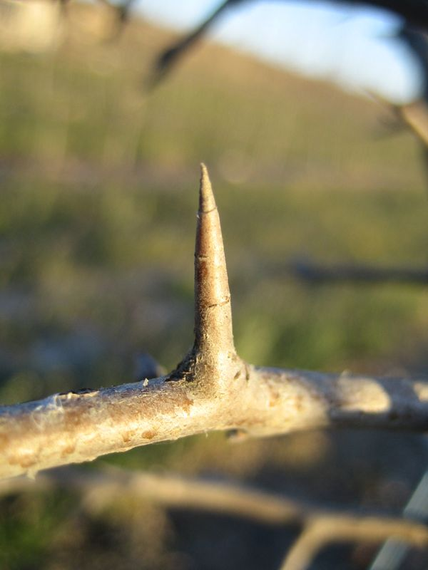
Bolsa -peral Espina-peral

Espina: es una formación corta, rígida, con una punta aguda y a menudo muy lignificada. Se produce por transformación de las hojas (espinas foliares) o de los brotes (espinas caulinares) y, en algún caso, está formada sólo por tejidos corticales, arrancándose entonces con facilidad.

FRUTOS:
Drupa: son los frutos simples cuyo mesocarpio es de tipo carnoso, fibroso o coriáceo y en cuyo interior se encuentra un endocarpio de tipo leñoso, que llamamos habitualmente hueso (el “carozo''). Es decir, se trata de aquellos frutos (la mayoría carnosos) que contienen un solo hueso o carozo (o máximo dos) en su centro. Ejemplos son el durazno, la ciruela, cereza, etc.
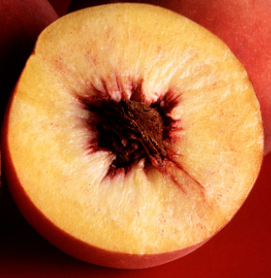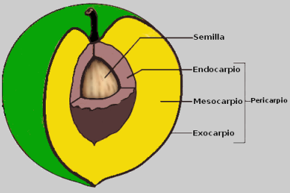

Hesperidio: es un fruto con el epicarpio delgado y rico en esencias, el mesocarpio esponjoso y el endocarpio membranoso, tabicado y tapizado de pelos repletos de jugo, entre los cuales se encuentran las semillas Posee gajos y es el fruto típico de los cítricos.
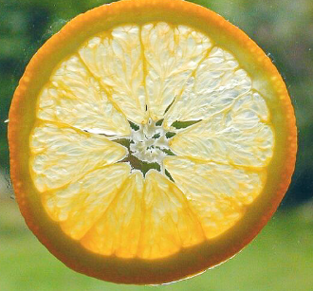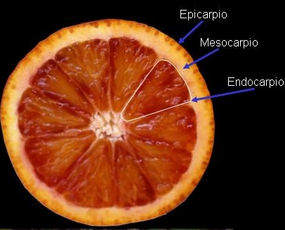

Pomo: fruto carnoso cuya parte central, que es el verdadero fruto, es coriácea y se encuentra dividida en tantos compartimentos como carpelos, siendo la parte carnosa el receptáculo floral o hipanto muy desarrollado
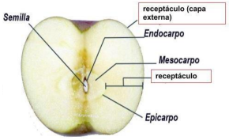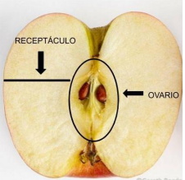

Baya: es un fruto con epicarpo generalmente muy delgado con mesocarpo y endocarpo carnoso y jugoso. Por lo común tienen forma redondeada o elipsoidal y, a menudo, llamativos colores. Ejemplo de baya es el fruto de la vid y del arándano.
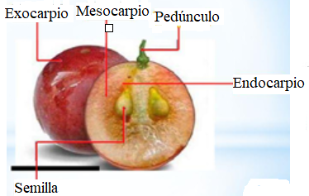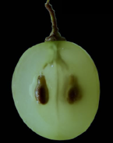

Bibliografía:
- Gil Albert Velarde, F. (1980). Tratado de Arboricultura Frutal. Vol.. I,II,III y IV. Ed. Mundi Prensa. Madrid.
- Sozzi G. (2007). Árboles Frutales: Ecofisiología, Cultivo y Aprovechamiento. Editorial Facultad de Agronomía, UBA.
- Departamento de Hortofruticultura, Botánica y Jardinería Unidad de Fruticultura Organografía y fenología de frutales http://www.fruticultura.udl.es/Fruticultura/organografiaFenologiaFruiters/yemas.html

PRACTICO - Caracterización de especies frutales teniendo en cuenta el tipo de yemas, ramas vegetativas y fructíferas.

De acuerdo al material de lectura y material vegetativo en reposo, observado en el taller, clasifique y caracterice a las especies frutales presentadas
1)Identificar:
Familia
Género
Especie
Nombre común
2) Caracterizar las diferentes estructuras que participan en la actividad vegetativa y reproductiva
a) Tipo de yema:
-Simple

-Mixta

b) Ramos vegetativos

c) Ramos fructíferos

………………………………………………………………

